Технологическая карта урока истории по теме «Великая российская революция. 1917 год: хроника событий»
Ф.И. О. учителя: Синявская Светлана Степановна
Место работы: МБОУ г. Иркутска лицей №3
Предмет: история
Класс: 10
Тема урока: «Великая российская революция. 1917 год: хроника событий».
Цель урока: используя возможности интернета, СМИ, учебной литературы, создать «образ» 1917 года в истории России.
Тип урока: урок обобщения знаний, умений и навыков обучающихся и систематизации УУД.
Форма урока; урок- исследование.
Используемые технологии; проектно-исследовательская деятельность.
Планируемые результаты
Личностные: формирование российской идентичности в поликультурном социуме, чувство причастности к историко-культурной общности российского народа и судьбе России; нравственное сознание и поведение на основе усвоения общечеловеческих ценностей; развитие компетенций сотрудничества со сверстниками в проектной деятельности.
Регулятивные: умение принимать и сохранять учебную задачу. планировать свою деятельность, сопоставлять полученный результат деятельности с поставленной целью. оценивать результаты своего труда
Познавательные: умение осуществлять развёрнутый информационный поиск с использованием возможностей интернета, СМИ, учебной литературы и т. д. для выполнения творческих проектов, критически оценивать и интерпретировать информацию.
Коммуникативные: умение выстраивать деловую и образовательную коммуникацию, избегая личностных оценочных суждений;
распределять функции и роли в процессе выполнения творческой работы; формулировать, аргументировать и отстаивать своё мнение, строить монологическое высказывание, вести диалог.
Предметные: посредством самостоятельной исследовательской и творческой деятельности обучающихся систематизировать и обобщить знания об основных событиях 1917 года в России. Сформировать представление о значении Великой российской революции для государства, общества и личности.
Образовательные ресурсы: История России 10 класс: учебник для общеобразовательных организаций / [М. М. Горинов и др.] под ред. А.В.Торкунова. - М.: Просвещение, 2020.
Карточки с заданиями для групповой работы, мультимедийный проектор, экран., персональные компьютеры.
Литература для учителя:
Волобуев О.В., Карпачёв С.П., Романов П.Н. История России. Начало XX - начало XXI в. 10 класс Учебник. — М.: Дрофа, 2016.
Коваль Т.В. История России XX век.: Метод. пособие.-М.: Изд-во ВЛАДОС-ПРЕСС,2001.
Комарова И. В. Технология проектно-исследовательской деятельности школьников в условиях ФГОС / И. В. Комарова. — СПб.: КАРО, 2015
Организация начала урока | Приветствие, эмоциональный, психологический настрой обучающихся, Формирование групп для работы. | Приветствуют учителя.  Формирование групп (восемь групп по 2-4 человека). | Регулятивные УУД: принимают учебную задачу.  Личностные УУД: развитие компетенций сотрудничества со сверстниками в проектной деятельности
Подготовительный этап | Проектной работе должна предшествовать работа с текстом учебника, словарная работа, самостоятельный предварительный подбор иллюстративного материала для создания своего плаката-постера (слайда).  Используются планшеты, компьютер.  Учитель: «Великая российская революция 1917 г. стала важнейшим поворотом не только в истории России, но и во всемирной истории. В узком смысле, её хронологическими рамками можно считать период с февраля по ноябрь 1917 г. — от свержения монархии до прихода к власти большевиков. В широком смысле под Великой российской революцией можно понимать весь период от падения царского режима до окончательного утверждения власти большевиков на территории бывшей империи».  На протяжении нескольких занятий мы знакомились с судьбоносными для нашей страны событиями, пытались осмыслить их, выработать свою оценку происходящих перемен.  Сегодня на уроке мы должны создать «образ» 1917 года, Каждая группа будет работать над проектом, который позволит «задержать» стремительный поток событий 1917 года, выделив из него один месяц, и определить «событие месяца», «партию месяца», «персону месяца»., «лозунг месяца»  После обсуждения: с обучающимися  определяет цель работы над проектом.  В конце урока мы должны представить коллективный проект «1917 год: хроника политических событий».  Знакомит со смыслом проектного подхода, мотивирует обучающихся.  Распределяет по подгруппам.  Выдает группам рабочие листы. (Приложение 1)  Мотивирует учащихся, наблюдает за работой учеников. | Обсуждают тему проекта с учителем, определяют цель, учащиеся понимают, что конечный продукт деятельности – презентация может представлять интерес не только сейчас, но и в будущем.  Получают рабочие листы,  получают при необходимости дополнительную информацию.  Выявляются лидеры. | Личностные: установление обучающимися связи между целью учебной деятельности и ее мотивом.  Регулятивные: умение принимать и сохранять учебную задачу. умение планировать свою деятельность.  Коммуникативные: умение  распределять функции и роли в процессе выполнения творческой работы.
Этап планирования работы над проектом | Консультант и помощник, предоставляет инициативу обучающимся, предлагает идеи, высказывает предположения, наблюдает за работой обучающихся.  Определение источников необходимой информации,  способов сбора и анализа.  Определение способов представления результатов (формы проекта)- презентация.  Распределение задач(обязанностей) между членами рабочей группы.  Установление процедур и критериев оценки результатов проекта. | Формируют задачи проекта, вырабатывают план действий. Выбирают и обосновывают свои критерии успеха проектной деятельности.  Обсуждение вариантов оформления отчетности о выполненной работе.  . | Личностные:  установление обучающимися связи между целью учебной деятельности и ее мотивом.  Регулятивные: умение планировать свою деятельность  Коммуникативные:  умение выстраивать деловую и образовательную коммуникацию, избегая личностных оценочных суждений.  Познавательные:  умение осуществлять развёрнутый информационный поиск с использованием возможностей интернета, СМИ, учебной литературы для выполнения проекта.
Исследование  (аналитический этап) | Следит за ходом исследования, его соответствием целям и задачам проекта, оказывает группам необходимую помощь.  1)сбор и уточнение информации  2) выявление и обсуждение альтернатив, возникших в ходе выполнения проекта  3) выбор оптимального варианта хода проекта  4)поэтапное выполнение исследовательских задач проекта | Поэтапно выполняют задачи проекта.  Уточнение намеченных цели и задач.  Поиск, сбор и анализ информации.  Изучение литературы, привлечение средств массовой информации, интернета,  Обмен информацией с другими участниками группы, | Регулятивные УУД:  умение планировать свою деятельность. внесение необходимых дополнений и корректив в работу с целью достижения результата;  Познавательные: поиск и выделение необходимой информации; применение методов информационного поиска (чтение соответствующей литературы, запрос к информационным системам, базам и банкам компьютерных; данных, общение с учителем), смысловое чтение; анализ объектов с целью выделения признаков; критическое оценивание и интерпретация информации, установление причинно-следственных связей.  Коммуникативные: умение планировать учебного сотрудничества с учителем и сверстниками — определять цели, функции участников, способов взаимодействия; с достаточной полнотой и точностью выражать свои мысли в соответствии с задачами и условиями коммуникации.
Этап обобщения  Выводы | Помогает проявить творческую активность в выборе форм представления результатов проекта. | Систематизация, структурирование полученной информации и интеграция полученных знаний построение общей логической схемы выводов для подведения итогов  Создание слайда для презентации.  Написание выступления по материалам работы каждой из подгрупп | Коммуникативные:  умение выражать свои мысли в соответствии с задачами и условиями коммуникации  Личностные:  оценка результатов деятельности подгруппы  Регулятивные:  сопоставлять полученный результат деятельности группы с поставленной целью.
Представление  (защита) проекта и оценка его результатов | Объясняет участникам проектной группы основные правила ведения дискуссии и делового общения.  Слушает, задаёт вопросы в роли рядового участника (Приложение 2)  При необходимости направляет процесс анализа, оценивает ответы обучающихся, качество отчёта, креативность, качество использования источников. (Приложение 3) | Форма отчёта: устный, с демонстрацией материалов. Представляют проект, участвуют в его коллективном самоанализе и оценке.  После этого получают время для подведения итогов  Совместная презентация результатов, подготовка и обобщение материала для презентации вызывают новые вопросы и побуждают учащихся к дискуссии. | Познавательные:  осознанное и произвольное построение речевого высказывания в устной и письменной форме;  Личностные:  контроль и оценка процесса и результатов деятельности  Регулятивные: умение сопоставлять полученный результат деятельности участников групп с поставленной заранее целью, оценивать результат своего труда.  Коммуникативные:  аргументировать и отстаивать своё мнение, строить монологическое высказывание, вести диалог.
 | Организует рефлексивную ситуацию и инициирует деятельность обучающихся по оценке качества выполненных работ. Оценивает работу обучающихся. | Оценивают индивидуальную и совместную деятельность по достижению результата. Заполняется специальная карточка. (Приложение 3)  Выполняют задание: закончите фразу (по выбору)  Было интересно…  Было трудно….  У меня получилось… | Личностные  рефлексия способов и условий действия, контроль и оценка процесса и результатов совместной деятельности групп.  Регулятивные: умение оценивать результат своего труда.
Вывод | Подведение итогов | Делают вывод по теме и проблеме урока | Регулятивные:  оценка — выделение и осознание обучающимся того, что уже усвоено и что еще нужно усвоить, осознание качества и уровня усвоения.
Домашнее задание | 1. Группе редакторов оформить журнал- презентацию в качестве общего проекта класса. (Приложение 4)  2. Соберите сведения о политических событиях в нашем регионе весной-осенью 1917 года. Подготовьте сообщение, в котором покажите как общие для всей России явления, так и местные особенности. | Записывают домашнее задание в тетради. | Регулятивные: умение принимать учебную задачу.

Приложения
Приложение 1

Рабочий лист для авторов проекта

1. Выделите ключевые политические события месяца, покажите их значение в развитии революционного процесса.
2. Назовите «партию месяца»- политическую партию, которая определяла ход событий, аргументируйте свой выбор.
3. Назовите «персону месяца»- политического деятеля, стоявшего в центре событий.
4. Постарайтесь представить результаты своей работы в оригинальной форме.

Приложение 2

Вопросы для участников проектных групп

Февраль- март 1917 года
В 1917 году, в феврале, уже не нашлось ни одного полка, ни одного генерала, ни одной сколько-нибудь значительной группы людей, которые встали бы на защиту Николая II, хотя до этого миллионы людей с воодушевлением пели «Боже, царя храни», а солдаты шли в бой «за веру, царя и Отечество».
Почему так произошло – царя «смахнули с плеча», что пушинку, а народу, веками ему преклонявшемуся, не оказалось до него никакого дела?
Почему в ходе революции 1905 года самодержавию удалось переломить ситуацию на свою сторону, а в ходе революции 1917 года Николаю II пришлось отречься от престола? Что изменилось в ходе революции?
Март 1917 года
2 марта 1917 г. Николай II отрёкся от престола. Один из современников заметил по этому поводу: «Отрёкся, как командование эскадроном сдал». Согласны ли вы с подобной оценкой? Какие обстоятельства побудили Николая II принять подобное решение? Были ли у него иные альтернативы?

Апрель
Какую программу наметил лидер большевиков В.И. Ленин в своих Апрельских тезисах? Какие лозунги и почему были поддержаны народными массами?
Какими причинами был вызван апрельский кризис власти?
Май 1917
В мае 1917 года, лидер эсеров, министр сельского хозяйства В.М. Чернов заявил: «Наш лозунг- земля из рук Учредительного собрания». Отвечал ли этот лозунг настроениям крестьян?
Июнь 1917 года
Какими причинами был вызван июньский кризис власти?
Июль 1917 года
Установилась новая форма власти, которую поддерживало все общество. Но почему эта власть смогла продержаться только до июля 1917 года?
Август 1917 года
Можно ли считать выступление генерала Корнилова мятежом? Как могли бы развиваться события в стране, если бы генерал Корнилов одержал победу? Какова роль Корнилова Л. Г. в событиях августа 1917 года – спасителя России, жертвы, заговорщика, «марионетки», в чужих руках или…?
Писатель Л. Андреев в статье «Во имя революции» называл генерала Корнилова человеком честным. Но ещё больше он верил А. Ф. Керенскому. И не понимал: как могло случиться, чтобы два честных человека, не лишившись рассудка, стали друг против друга в воинственную позу и «чисто по-бараньи» стукнулись лбами, вместо того чтобы дружно и рядом идти по одной дороге? Действительно, как объяснить «взаимонепонимание» Корнилова и Керенского?
Сентябрь
Причины и следствие провозглашения Российской республики 1 сентября 1917 г.?
Октябрь 1917 года
.В феврале – марте 1917 г . на улицах Петрограда и Москвы, других российских городов сотни тысяч людей восторженно приветствовали создание Временного правительства; чуть позже в полном смысле носили на руках премьера А. Ф. Керенского, а в октябре того же года его самого, как и правительство, никто не стал защищать. Почему так произошло?
Февральская революция привела к свержению самодержавия, которое считали источником всех бед в России, но почему произошла после февраля Октябрьская революция 1917г.?

Октябрь 1917 года
Большевики пришли к власти потому, что не было других решительных политических сил или в силу авантюризма своих лидеров?
Одни историки считают, что в период от февраля к октябрю 1917 г. в России было двоевластие, другие отрицают это, третьи считают, что было многовластие, а четвертые - что было безвластие. Выскажите свое суждение об этом

Приложение 3.
Карта для оценки проектов

Месяц | Оценка выбора | Оценка аргументации | Оценка формы представления | Общий итог
Февраль-март
Апрель
Май
Июнь
Июль
Август
Сентябрь
Октябрь
Критерии оценки выбора события, партии, персоны: полностью согласны с выбором- 3 балла; готовы согласиться -2 балла; готовы спорить-1 балл.
Критерии оценки качества аргументации: выбор аргументации- 3 балла; выбор не во всём аргументирован- 2 балла; аргументы неудачны- 1 балл.
Критерии оценки формы представления проекта: оригинально и доходчиво- 3 балла; интересно и доходчиво- 2 балла; доходчиво-1 балл

Приложение 4
Страницы журнала- презентации

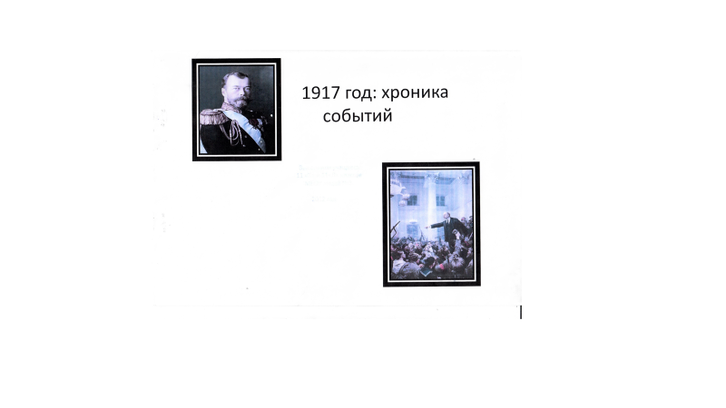

Группа 1.
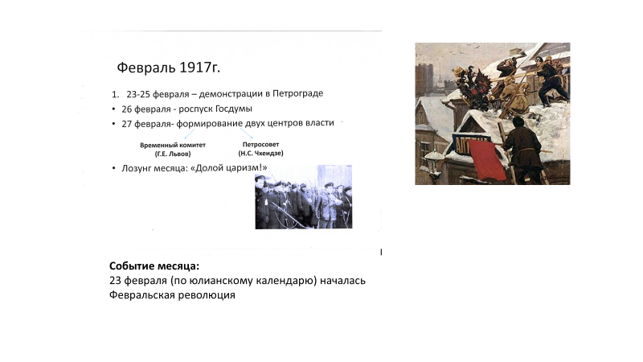

Группа 3
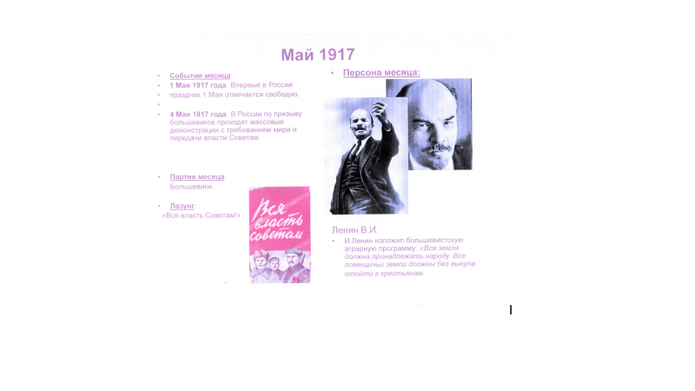

Группа 5

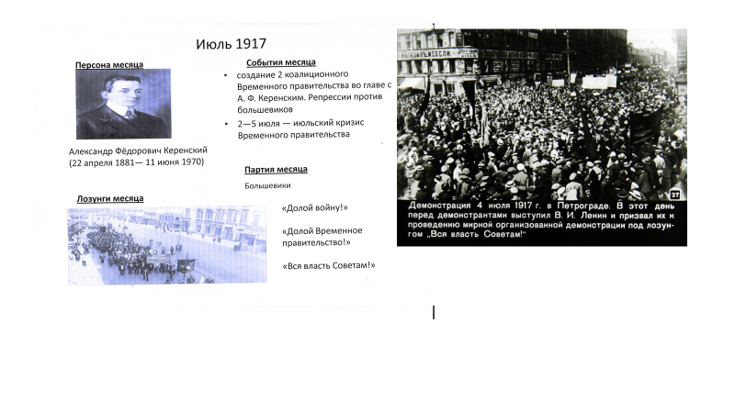

Группа 6
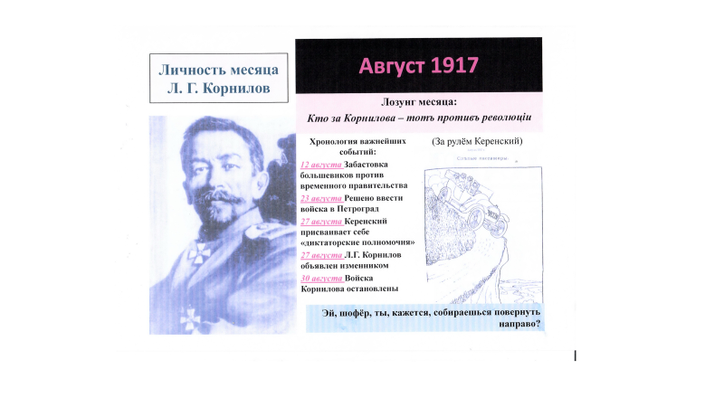

Группа 7

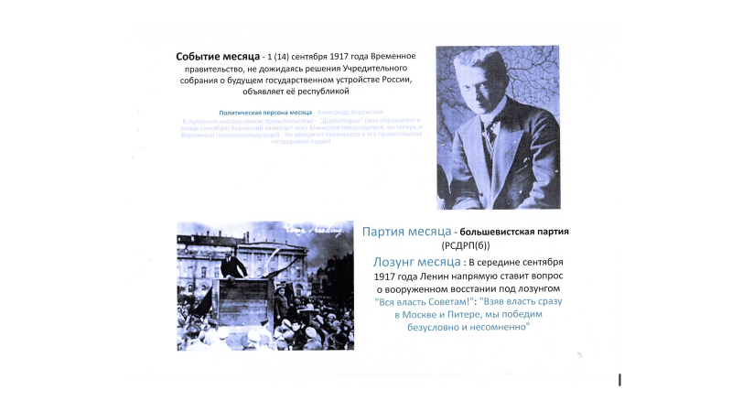

Группа 8
